Irakurketa errazean

Almadiaren Eguneko Egitaraua
2024ko apirilaren 27ª, Larunbata

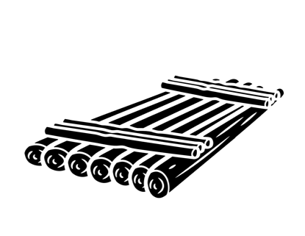
Zer da Almadiaren Eguna?
Alamadiaren Eguna
Burgin ospatzen den
festa herrikoia da.
Festak aurten 31 urte bete ditu.
Almadia bat
egurrezko enborrekin egindako
txalupa baten antzekoa da.
Almadia hau iraganean
enborrak garraiatzeko erabiltzen zen.

Zein egun ospatzen da?
Festa Larunbatean da.
2024ko apirilaren 27a

Almadiaren Egunaren ordutegiak eta ekitaldiak
Apirilak 27, larunbata
Goizean
9ak eta erdi: • Gonbidatuei ongietorria Udaletxean.
• Erronkaribarko soineko pirinaiko tipikoekin,
jantzitako taldeek parte hartuko dute.
• Dantzak plazan.
10ak: • Burgiko lanbideen herrira bisita.
10ak eta erdi: • Almadiaren Museoak ateak irekiko ditu.
• Antzinako Azoka.
• Erronkariko Turismo Bulegoaren
eta Nafarroako Almadiazainen Elkartearen
informazio eta sustapeneko postua.
• Musika herriko karrika eta plazetan.
11ak: • Almadiak aterako dira.
11ak eta erdi: • Latsarien lanbidearen antzezpena.
Burgi zubiaren ondoan.
Latsari bat
arropak garbitzen dituen
emakume bat da.
• Dantza tradizionalak.
• Janpai-joleak.
12ak eta erdi: • Almadiak Burgira iritsiko dira.

Apirilak 27, larunbata
Arratsaldean
1ak eta erdi: • Erronkari Jatorri Deiturako gaztaren
2024ko kanpainaren aurkezpen ofiziala.
• Lehenengo gazta-mozketa egingo dugu.
2ak eta erdi: • Urrezko Almadia sariak banatzen ditugu.
Irabazleak Xabier Agote dibulgatzailea
eta Orhipean elkartea dira.
3ak: • Herri bazkaria Barkainea pilotalekuan.
5ak: • Almadiaren Museoak ateak irekiko ditu.
6ak eta erdi: • Los Tenampas taldea Plazan arituko dira.

Gauean
9ak: • Sasix eta Puyix DJaren emanaldia.
11ak: • DJ Sisto DJaren emanaldia.
DJ bat musika jartzen duen pertsona bat da.

Adi egon! Eguraldi txarra egiten badu
ekitaldi batzuk
Burgiko Barkainea pilotalekuan eginen dira.

Programazioa aldatu daiteke.

Antolatzailea:

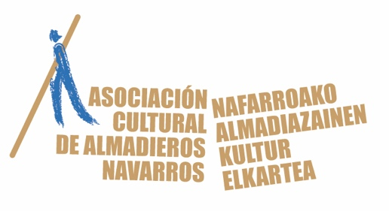
Nafarroako Almadiazainen
Kultur Elkartea
Asociación Cultural
de Almadieros Navarros

Laguntzaileak:
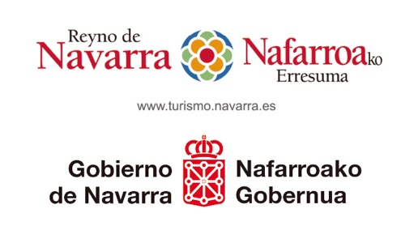
Nafarroako Gobernua.
Kultura, Kirola
eta Turismo Saila.
Turismo Zuzendaritza NagusiaEgitaraua.

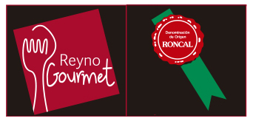
Reyno Gourmet.
Jatorri-deitura
Erronkariko Gazta
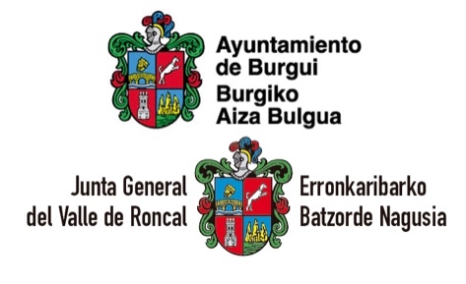
Burgiko Aiza Bulgua
Ayuntamiento de Burgui.
Erronkaribarko Batzorde Nagusia
Junta General del Valle de Roncal.

© European Easy-to-Read Logo: Inclusion Europe.
Informazio gehiago: www.inclusion-europe.eu

